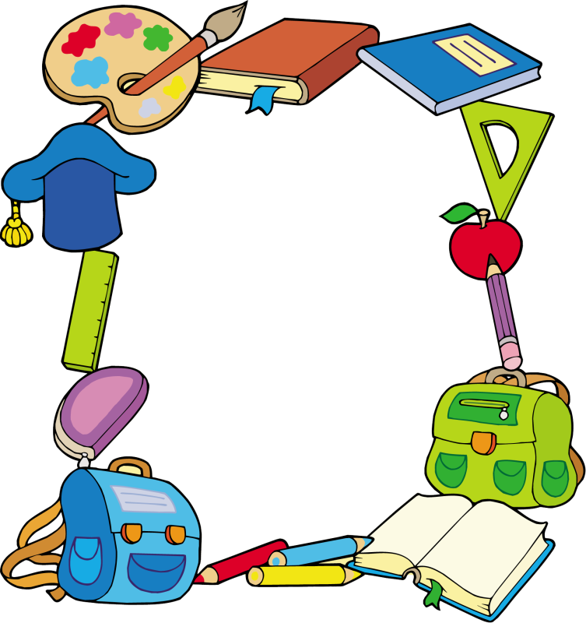

ВСЕМ! ВСЕМ! ВСЕМ!
Средь суматохи будней
бесконечных,
средь важных дел и
мелочных хлопот
в мир возвратиться
юности беспечной
дарует шанс наш
школьный вечер встречи.
Придите в школу - школа ждет!
Она широко распахнет
свои двери всем
своим выпускникам
7 февраля 2015 года
в 16 часов.
Карасульская средняя школа

